Уважаемые участники школьного конкурса **«Задачки для всех возрастов»!**

Организаторы конкурса благодарят вас за участие в турнире

и знакомят с итогами первого тура.

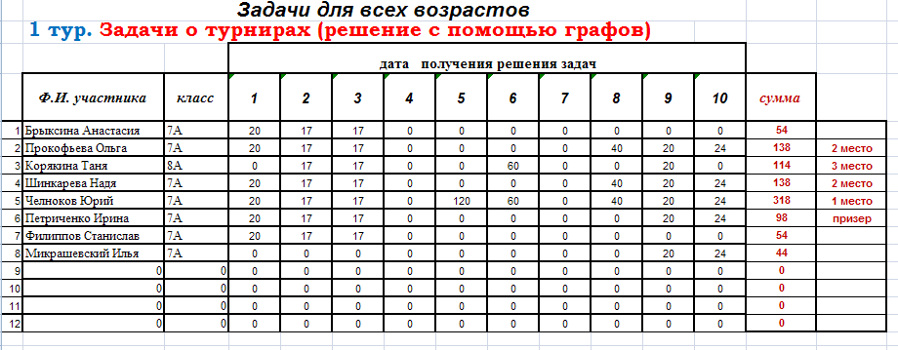

**Победители и призеры первого тура награждаются**

**книгой Я. Перельмана «Ящик загадок и фокусов»**

**из серии «Научные забавы»**

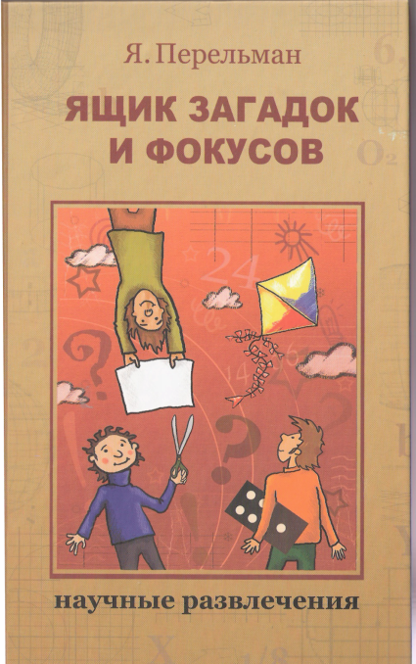

"Ящик загадок и фокусов" - книга-шкатулка, наполненная шуточными вопросами, загадками, веселыми задачами, головоломками, фокусами, играми…  
Открыть эту шкатулку может каждый сообразительный и находчивый читатель.

|  |  |  |
| --- | --- | --- |
|  | ***Условия задач 1 тура*** | ***Ответы и комментарии*** |
|  | В шахматном турнире по круговой системе участвуют 8 школьников. Известно, что Миша и Петя сыграли по 7 партий, Саша – 5, Костя и Женя – по 4, Гриша и Ваня – по 2. С кем сыграл восьмой участник, Вова, если Костя и Женя сыграли между собой? | **Петя**  **Миша**  **Саша** |
|  | В шахматном турнире по круговой системе участвуют 5 школьников. Известно, что Миша и Саша провели по 4 встречи, Костя и Женя – по 3, Ваня – 2. С кем сыграл Ваня? | **Миша**  **Саша** |
|  | В шахматном турнире по круговой системе участвуют 8 школьников. Известно, что Миша и Леша, Илья и Женя сыграли между собой. Кроме этого известно, что Ваня провел 7 встреч, Саша – 5, Илья, Женя, Аркадий и Петя – по 3, Миша и Леша – по две. Кто с кем сыграл? | В качестве решения достаточно было предложить **единственно возможный граф,**  по которому легко понять игроков всех встреч |
|  | В шахматном турнире по круговой системе участвуют 6 школьников. Известно, что Кеша сыграл 5 партий, Толя – 4, Семен – 2, Вася -1. Сколько встреч провели еще 2 участника: Андрей и Саша? | **по 2 партии (если не играли друг с другом);**  **по 3 партии (если играли друг с другом)**  В решении надо было рассмотреть все возможные варианты |
|  | В шахматном турнире по круговой системе, в котором участвуют 6 школьников, сыграно 10 партий. Известно, что каждый участник сыграл не менее двух встреч, Ваня провел 4 встречи, а Миша – 3. Сыграл ли еще кто-нибудь, кроме Вани, больше, чем Миша, если Ваня и Миша между собой не встречались? | **Да,** как бы ни проводили 3 последние ребра, всегда найдется вершина степени 4 или больше  В решении следовало провести рассуждения **в общем виде**, не указывая игроков последних трех встреч. Либо перебрать **все** возможные **конкретные варианты** |
|  | В футбольном турнире по круговой системе, в котором участвуют 4 команды 5-х классов и 3 команды 4-х классов, проведено 13 матчей. Известно, что команды 5 «А» и 5 «Б» классов провели все свои встречи. Какое наименьшее число встреч провела команда? | **2 матча**  В решении достаточно было построить граф с 11 ребрами - встречами, проведенными 5А и 5Б *(получается, что все остальные команды к этому моменту уже провели по 2 встречи),* и показать, как можно провести два оставшихся ребра, чтобы хотя бы у одной команд количество встреч не увеличилось. |
|  | В шахматном турнире по круговой системе, в котором участвуют 4 школьника и все сыграли хотя бы по одной встрече, только Ваня и Леша провели одинаковое число встреч. Сколько встреч провели Ваня и Леша? | **2 встречи**  В решении надо было рассмотреть случаи:   * Одинаково по 3 * Одинаково по 2 * Одинаково по 1,   и доказать, что другого ответа быть не может |
|  | В шахматном турнире по круговой системе, в котором участвуют 5 школьников и все сыграли хотя бы по одной встрече, только Ваня и Леша провели одинаковое число встреч. Сколько встреч провели Ваня и Леша? | **2 встречи**  ***См. комментарии к задаче №7.***  *В данном случае жюри сочло возможным не наказывать за одну и ту же ошибку дважды и засчитать правильный ответ, указанный без решения* |
|  | Марсиане очень любят танцевать танцы, в которых нужно браться за руки. В танце «Пирамидка» может участвовать не более 7 марсиан, у каждого из которых не более трех рук. Какое наибольшее число рук может быть у всех танцующих вместе, если любая рука одного марсианина держит ровно одну руку другого марсианина? | **20 рук**  *Задача считалась решенной, если был приведен правильный ответ, проиллюстрированный графом.*  Однако в решении хотелось бы видеть рассуждения о том, что наибольшее количество рук могло быть (7*6):2=21. Но так как сумма степеней вершин графа – четное число *(см. презентацию),* то наибольшим оказывается число 20, возможность которого доказана графом. |
|  | В танце «Большая пирамида» может участвовать не менее 7 марсиан, у каждого из которых не менее пяти рук. Какое наименьшее число рук может быть у танцующих, если любая рука одного марсианина держит ровно одну руку другого марсианина? | **36 рук**  ***См. комментарии к задаче №9.*** |